Einladung zum Vortragsabend

Freepik.com
Aufwachsen mit digitalen Medien –
Aber richtig!

Kinder wachsen heute schon früh mit (digitalen)
Medien auf. Sie sind Teil ihrer Lebenswelt.

Wie können Kinder bei der Mediennutzung unterstützt werden?
Gute Medien, schlechte Medien – was ist gut für mein Kind?
Antworten zu diesen und vielen anderen Fragen, Infos und vieles mehr gibt es am…

Montag, 05.10.2026 um 19:30 Uhr
im Jahrgangshaus 1 der Grundschule Borgentreich
Die Veranstaltung wird durch die Stiftung Armenhospital Borgentreich unterstützt

Mit Referentin: Elena Bütow, Dipl. Päd., Medienfachfrau


www.freepik.com

Elternabend in Kooperation mit:





Städt. Kindergarten „Gänseblümchen“
Körbecke




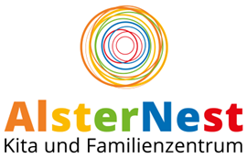
Bühne


Anmeldung erwünscht über eine der kooperierenden Institutionen

